# 实验 创建顺序图

**一、实验目的**

1．理解顺序图的基本概念；

2. 掌握顺序图的组成要素及含义；

3. 掌握在Rational Rose中绘制顺序图的操作方法。

1. **预备知识**

顺序图(序列图)sequence diagram

* + 创建序列图(图3-1)

在浏览器内的Logic 视图中单击鼠标右键，选择new→sequence diagram就新建了一张序列图。也可以在浏览器中use case视图中选择某个用例，然后右击这个用例，选择new→sequence diagram。

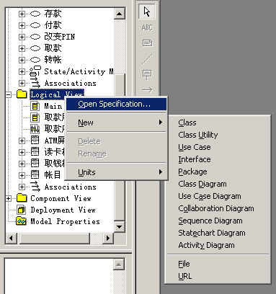 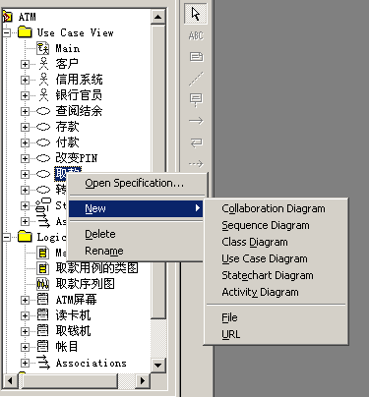

图3-1：创建序列图

* + 在序列图中放置参与者和对象(图3-2)

在序列图中的主要元素之一就是对象，相似的对象可以被抽象为一个类。序列图中的每个对象代表了某个类的某一实例。

1. 把用例图中的该用例涉及的所有参与者拖到sequence图中。
2. 选择工具栏中的object按钮，单击框图增加对象。可以选择创建已有类的对象，也可以在浏览器中新建一个类，再创建新的类的对象。双击对象，在弹出的对话框中的“class”里确定该对象所属的类。
3. 对象命名：对象可以命名也可没名字。双击对象，在弹出的对话框中的“name”里给对象取名。
4. 如果是多重对象，在图3-2的下方，将复选框【Multiple insta】选中。

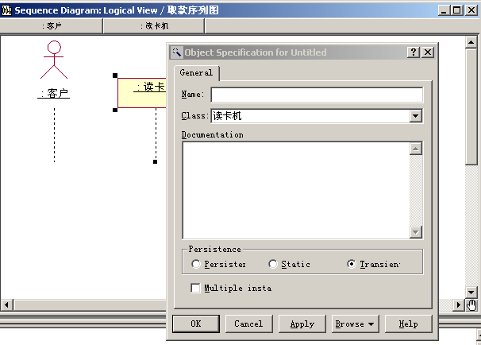

图3-2：放置参与者和对象

* + 说明对象之间的消息(图3-3)

1. 选择message工具栏按钮。
2. 单击启动消息的参与者或对象，把消息拖到目标对象和参与者。
3. 命名消息。双击消息，在对话框中“General”里的“name” 中输入消息名称。
4. 删除消息：选中消息线，右击，选择delete操作。
5. 显示或取消消息编号。消息编号在顺序图中是可选的，选择菜单栏的Tools----Options菜单项，在出现的对话框中选择Diagram选项卡，将“Sequence numbering”复选框勾选，就可以显示消息编号；如果不勾选，消息编号不会显示在时序图中。

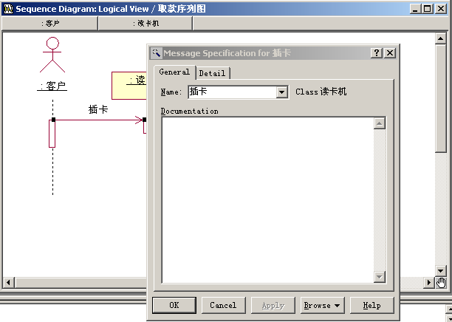

图3-3：对象之间的消息

**三、实验内容**

**题目一：画出打印机工作的顺序图（线性序列）**

**需求**：用户打印文件，客户端计算机向打印服务器发送打印命令，打印机如果空闲，则直接打印，否则，将打印消息存储到打印队列中。

友情提醒：序列图的顶部一般先放置的是顺序图的参与者，然后放置系统执行过程中所需的对象，每个箭头表示参与者和对象或对象之间为了完成特定功能而要传递的消息。

**题目二：画某客户Joe从ATM机取款的顺序图**

**需求：**

取款这个用例从客户把卡插入读卡机开始，然后读卡机读卡号，初始化ATM屏幕，并打开Joe的账目对象。屏幕提示输入PIN，Joe输入PIN(1234)，然后屏幕验证PIN与账目对象，发出相符的信息。屏幕向Joe提供选项，Joe选择取钱，然后屏幕提示Joe输入金额，它选择20美元。然后屏幕从账目中取钱，启动一系列账目对象要完成的过程。首先，验证Joe账目中至少有20美元；然后，它从中扣掉20美元，再让取钱机提供20美元的现金。Joe的账目还让取钱机提供收据，最后它让读卡机退卡。

**序列图的建模步骤**

# 1．创建和删除序列图

## 1.1 创建序列图

新建一个序列图的方式有两种：

### 1.1.1 在逻辑视图中增加序列图

1）一般情况下，序列图属于系统的逻辑模型，因此可以使用“Logical View”的右键菜单——〉“New”——〉“Sequence Diagram”，如下图所示：

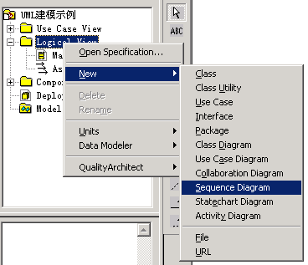

然后输入序列图的名称，如下图所示：

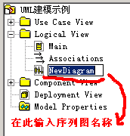

接着双击新增的序列图名称，开始输入序列图，如下图所示：

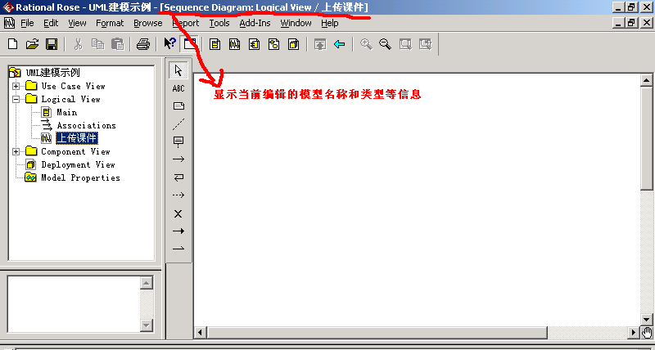

### 1.1.2 在用例视图中增加序列图

序列图主要是用于对用例的描述，在此种目的下新增序列图的方式也是有两种：

2.1）直接在“Use Case View”下的相应用例上通过右键菜单——〉“New”——〉“Sequence Diagram”菜单项新建一个序列图，如下图所示：

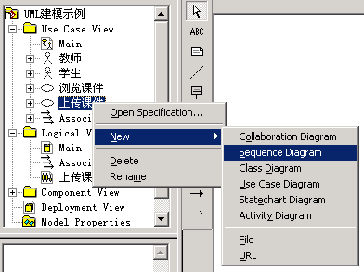

输入序列图的名称，如下图所示：

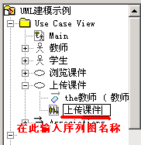

输入完序列图的名称后，双击此序列图的名称开始输入序列图的内容。

2.2）在用例图中使用用例的属性窗口来新增序列图。如下图所示，在用例“浏览课件”的“Specification”属性窗口中的“Diagrams”项目下，通过右键菜单——〉“Insert Sequence Diagram”，

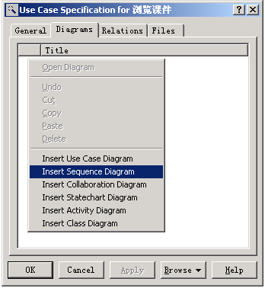

输入序列图的名称，如下图所示：

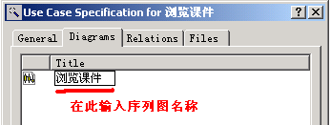

双击此序列图名称，进入序列图的编辑界面。

## 1.2 删除序列图

不管是在逻辑视图（Logical View）还是在用例视图（Use Case View），删除序列图的方式都是一样的。都是选中需要删除的序列图，右键菜单——〉“Delete”，即可直接删除，如下图所示。注意，在Rational Rose2003环境下，所有的删除操作都是没有提示的。

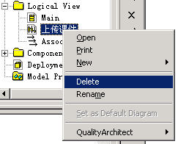

## 1.3 修改序列图的名称

不管是在逻辑视图（Logical View）还是在用例视图（Use Case View），修改序列图名称的方式都是一样的。都是选中需要修改名称的序列图，右键菜单——〉“Rename”，如下图所示：

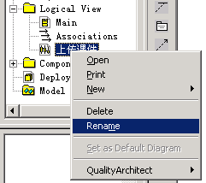

# 2．增加和删除对象

## 2.1 增加对象

在序列图中，增加对象的方式主要有两种：

### 2.1.1 使用原有的模型元素作为序列图的对象

使用拖放的方式把原有的模型元素作为序列图的对象，如下图所示：

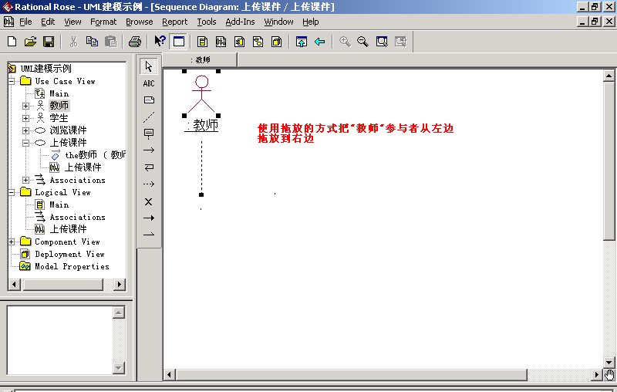

注意：可以被拖放的模型元素有参与者（Actor）和类（Class）这两种模型元素。

### 2.1.2 增加新的序列图对象

在序列图的界面中，选择对象（Object）工具，如下图所示：

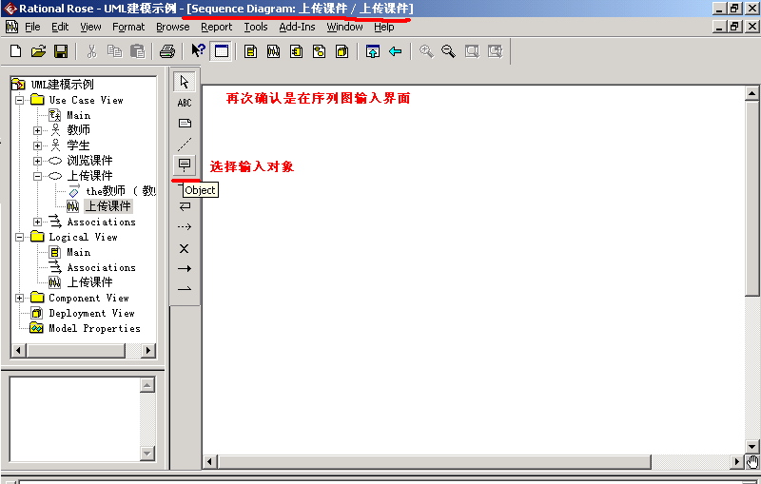

然后输入对象名称，如下图所示：

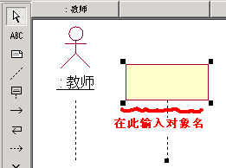

## 2.2 删除对象

删除序列图中的对象主要有2种方式：

### 2.2.1 使用右键菜单删除对象

如下图所示，选择需要删除的对象，使用右键菜单——〉“Edit”——〉“Delete from Model”菜单项即可删除该对象。

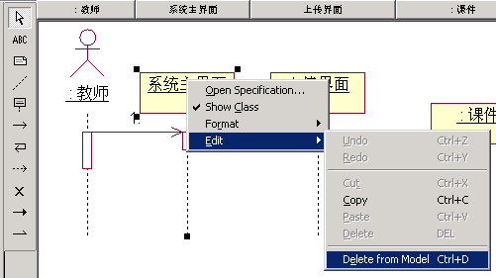

### 2.2.2 使用快捷键删除对象

使用快捷键的方式比使用菜单项要简单，选中需要删除的对象，使用Ctrl+D的方式即可删除该对象。

## 2.3 终结对象在序列图中的生命

选择对象生命终结符号，如下图所示：



选择需要终止生命的对象的生命线，如下图所示：

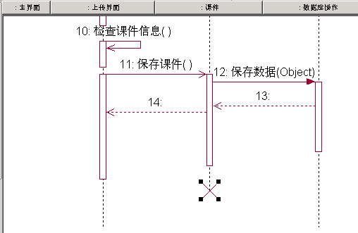

# 3．增加和删除对象间的消息

## 3.1增加对象间的消息

如下图所示，选择对象消息（Object Message），

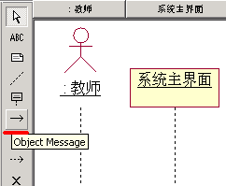

按住鼠标左键，从需要发出消息的对象的生命线开始，拖动线段直到接收消息的对象为止，松开鼠标左键。入下图所示：

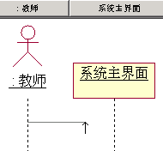

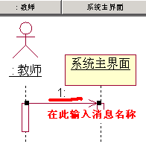

然后输入消息的名称。还需要设置哪些对象是在交互的过程中被创建的，如下图所示：

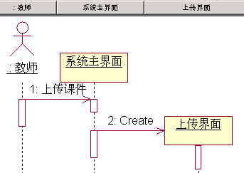

在增加对象的消息时，还可以增加发送给对象自己的消息，如下图所示：



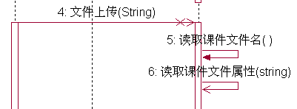

## 3.2 设置消息的不同类型

双击需要设置消息类型的消息，在“Detail”项目中进行消息类型的设置，如下图所示：

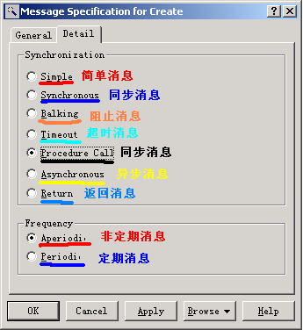

一旦消息的类型改变之后，消息的符号也会跟着进行相应的变化。

## 3.3 删除对象间的消息

与删除对象的方式一样，删除对象消息的方式也是两种，一种是使用右键菜单，另外一种使用Ctrl+D的快捷键方式删除。

使用右键菜单的方式如下：

右键点击需要删除的消息，在弹出的菜单中选择——〉“Edit”——〉“Delete from Model”，如下图所示：

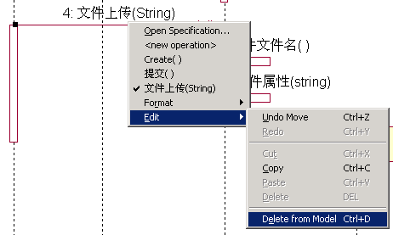

# 4．设置序列图的项目属性

设置序列图的项目属性的方法如下：主菜单——〉“Tools”——〉“Options”，在弹出的窗口中选择“Diagram”标签，如下图所示：

